Отец - пример для сына, как надо относиться к женщинам.
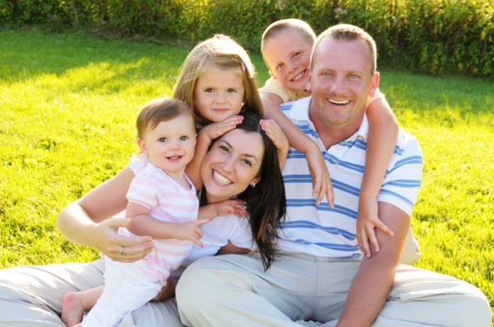
Образец для дочери, какого мужчину выберет она!
С момента рождения ребенок проходит
свою первую, базовую, социальную
адаптацию в собственной семье,
в окружении близких ему людей –
матери, отца, дедушек и бабушек.
Подразумевается, что эта адаптация должна проходить в максимально комфортной и доброжелательной среде, что любящие родители окружат маленького человека заботой и вниманием, помогая тем самым получить самый первый опыт взаимодействия с социумом и людьми в нем.
Традиционно считается, что мать окружает ребенка заботой и любовью, передает ему ощущение значимости и безусловного принятия. Отец создает у ребенка ощущение защищенности, уверенности в безопасности, дает ему внутренне подкрепление самооценки, позитивно подкрепляет развивающиеся навыки, учит его автономности, т.е. умению обходиться без постоянного общества кого-либо из близких. Отец – «наиболее естественный источник познаний о мире, труде и технике».
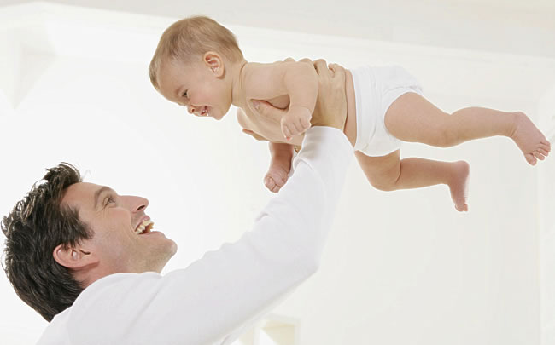
В первый год жизни очень значима роль отца в физическом развитии ребенка и формировании основных двигательных навыков. Как правило, игры пап с детьми отличаются от того, как развлекают малышей мамы: отцы более склонны к активным физическим забавам, они не боятся подбрасывать детей, вертеть их, катают на плечах и т.д. Это стимулирует физическую активность малышей.
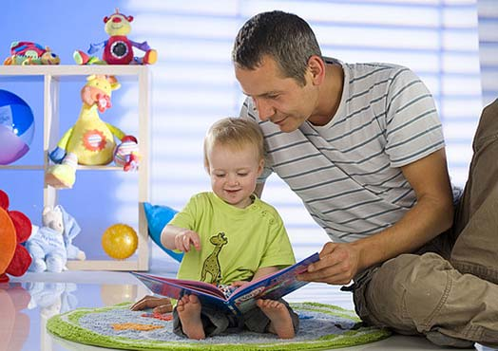
Отец может стать неоценимым помощником в развитии мышления ребенка. Отмечено, что отцы лучше, чем мамы и бабушки, знают, как научить ребенка говорить быстрее и правильнее: связано это с тем, что папы, в отличие от мам, не коверкают слова и не “сюсюкают”, стараясь “подстроиться”. Как правило, мужчины лучше обучают детей манипуляциям с предметами (особенно с конструкторами, головоломками); взаимодействие с отцом расширяет кругозор малышей, способствует формированию у них более широкого поля интересов. Фигура отца важна для выстраивания конструктивных отношений в паре “мать-ребенок”. Некоторые психологи даже рекомендуют именно отцам брать на себя инициативу в таких значимых с точки зрения взросления малыша и социализации мероприятиях, как “переселение” ребенка в свою кроватку, “знакомство” с садиком.
Папа является наглядным примером, как подобает вести себя мужчине с окружающими людьми, с женщиной, детьми. Именно поэтому так важно, чтобы отец умел правильно выстроить отношения с ребенком, особенно с сыном. Доверительные, теплые дружеские отношения помогают малышу чувствовать себя нужным и важным человеком. Между прочим, психологи советуют разговаривать по «душам» во время совместной деятельности. Считается, что это сближает ребенка и отца.
Не менее важны отношения между папой и дочкой. Отец должен уважать в дочери человека, личность. Когда девочка станет старше, отец должен показать ей, что он ценит ее мнение, и иногда советоваться с ней относительно своих дел. Для девочки отец часто становится прообразом любимого мужчины. Девочка, которая получила достаточно любви в детстве, наверняка вырастет отзывчивым, добрым и открытым человеком, будет прекрасной понимающей женой и отличной заботливой мамой, будет дарить полученную от вас любовь своим близким и родным, в том числе, возвращать любовь обратно вам.

Мужчины, отцы, помните – от вас зависит успешность будущего вашего ребёнка. От вашего участия в воспитании сына или дочери будут зависеть их успехи в любви и личной жизни, карьере, отношениях с другими людьми.
Пройдёт время, и в памяти вашего сына или дочери останутся не дорогие компьютеры, игрушки и угощения, а весёлые, грустные, душевные воспоминания о проведённых с вами минутах, часах и днях. Любви, терпения и мудрости в воспитании вашего сына или дочери!

Консультацию подготовила
учитель- логопед - дефектолог Алексеева Е.М.

